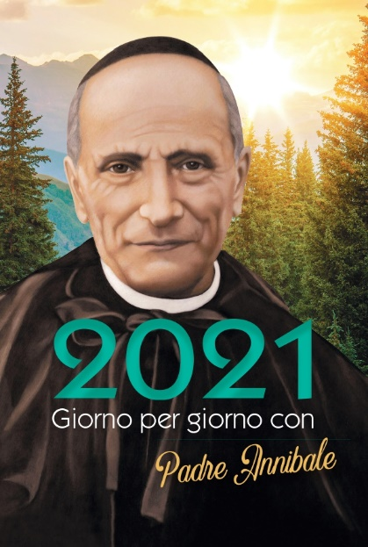
Postulazione Generale dei Rogazionisti
Via Tuscolana , 167 - 00182 Roma
06 7020751 - 06 7022917 - ccp 30456008
e-mail: postulazione@rcj.org

Roma, ottobre 2020

Carissimo,

T’informo che è pronto

Giorno per giorno con Padre Annibale
2021

Come sai, si tratta di uno strumento semplice per far conoscere il Fondatore, diffonderne lo spirito tra parenti, benefattori, collaboratori, amici, alunni delle nostre scuole e fedeli delle parrocchie.

Ti chiedo di comunicare, possibilmente entro il mese di novembre, il nume-ro di copie che desideri prenotare, servendoti, come al solito, della cedola di ordi-nazione (che puoi inviare anche via fax o e-mail).

Colgo l’occasione per augurare a Te e ai confratelli un fecondo lavoro nelle atti-vità educative ed apostoliche.

P. Agostino Zamperini rcj
Postulatore Generale
--------------------------------------------------------------------------------------------------------------------------
Desidero ricevere n° …………… (……………………………………………) copie del calendario
in cifre per esteso
Giorno per giorno con Padre Annibale 2021
Indirizzate a: ………………………………………………………..…………………………………………………………………………………..
scrivere in stampatello

da 1 fino a 100 copie € 7,00 cadauna
da 101 fino a 150 copie € 6,90 cadauna
da 151 fino a 250 copie € 6,70 cadauna
da 251 fino a 450 copie € 6,50 cadauna
oltre 451 € 6,20 cadauna

N.B. Le spese di spedizione sono a carico del committente
Puoi constatare che anche quest’anno i prezzi sono rimasti invariati.

_______________________________ ___________________________
Luogo e data Firma

